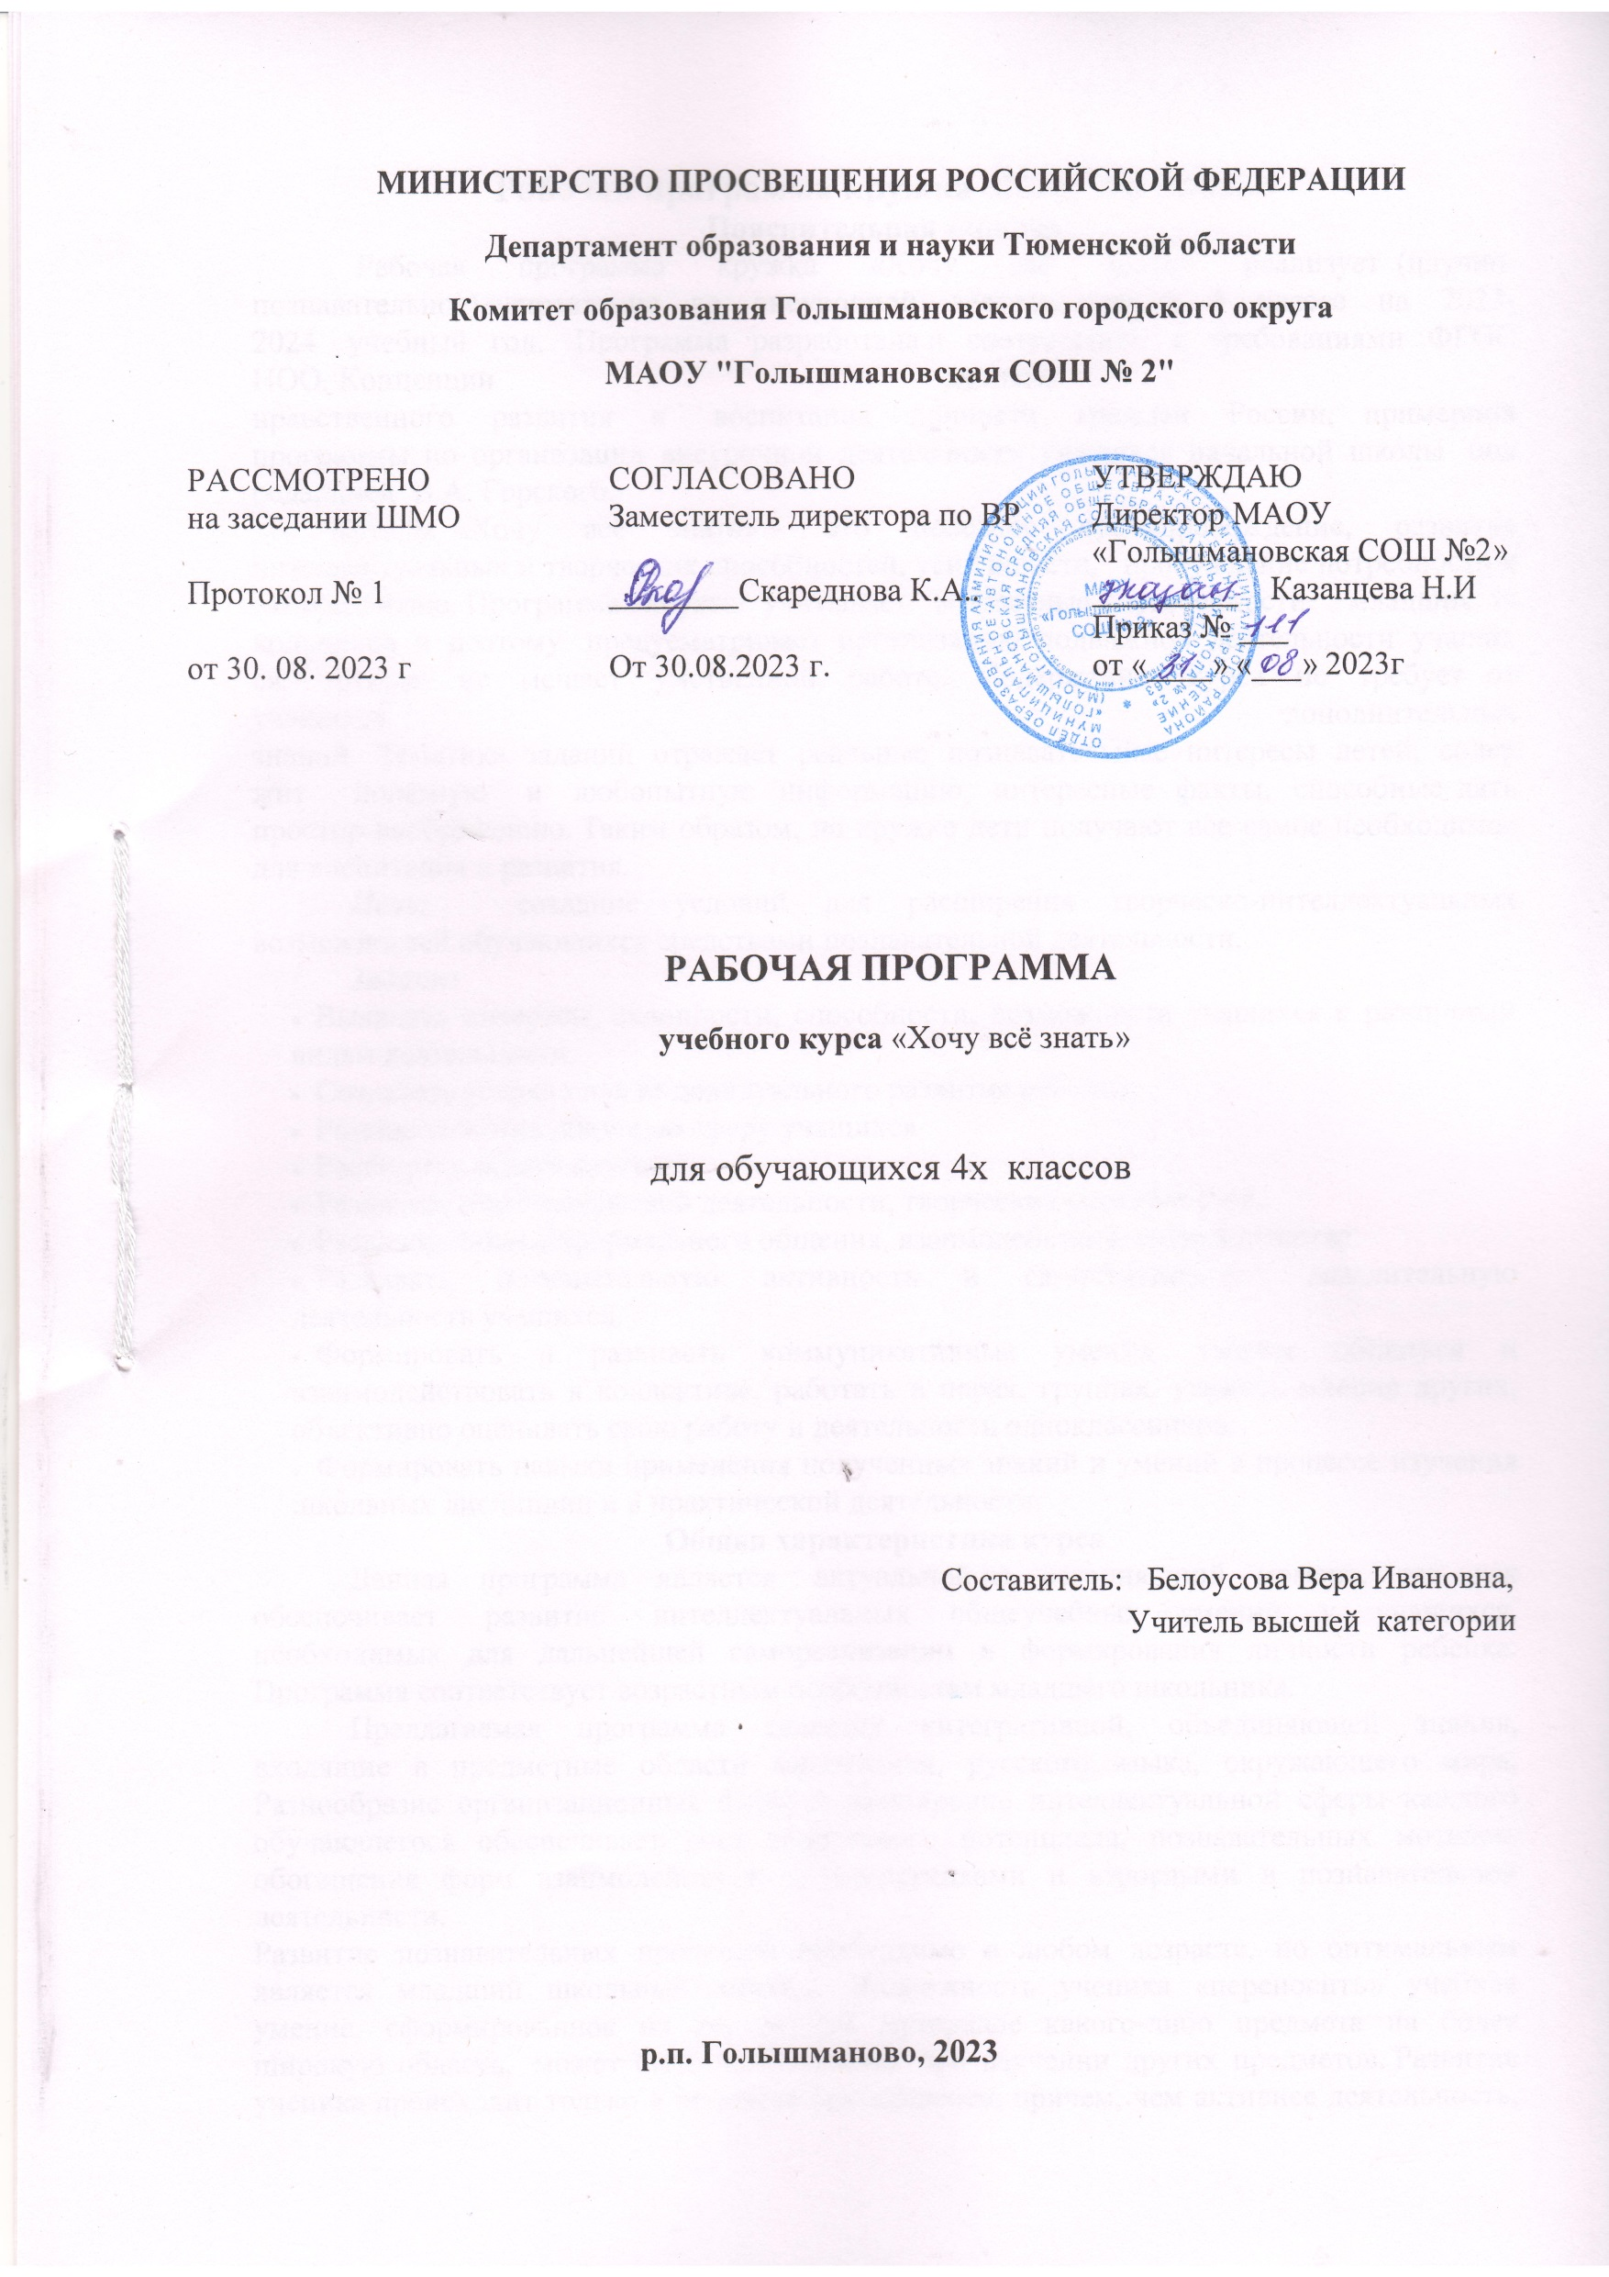

Рабочая программа кружка «Хочу всё знать»
Пояснительная записка
Рабочая программа кружка «Хочу всё знать» реализует (научно-познавательное) направление во внеурочной деятельности в 4 классе на 2023-2024 учебный год. Программа разработана в соответствии с требованиями ФГОС НОО, Концепции духовно - нравственного развития и воспитания личности граждан России, примерной программы по организации внеурочной деятельности учащихся начальной школы под редакцией В.А. Горского.
Кружок «Хочу всё знать» – это полезное времяпровождение, развитие интеллектуальных и творческих способностей, усидчивости, пробуждение потребности к саморазвитию. Программа кружка учитывает возрастные особенности младших школьников и поэтому предусматривает организацию подвижной деятельности учащихся, которая не мешает умственной работе. Содержание курса не требует от учащихся дополнительных знаний. Тематика заданий отражает реальные познавательные интересы детей, содержит полезную и любопытную информацию, интересные факты, способные дать простор воображению. Таким образом, на кружке дети получают все самое необходимое для воспитания и развития.
Цель: создание условий для расширения творческо-интеллектуальных возможностей обучающихся средствами познавательной деятельности.
Задачи:
• Выявлять интересы, склонности, способности, возможности учащихся к различным видам деятельности.
• Создавать условия для индивидуального развития ребенка
• Развивать мотивационную сферу учащихся
• Расширять общий кругозор.
• Развивать опыт творческой деятельности, творческих способностей.
• Развивать опыт неформального общения, взаимодействия, сотрудничества.
• Развивать познавательную активность и самостоятельную мыслительную деятельность учащихся.
• Формировать и развивать коммуникативные умения: умение общаться и взаимодействовать в коллективе, работать в парах, группах, уважать мнение других, объективно оценивать свою работу и деятельность одноклассников;
• Формировать навыки применения полученных знаний и умений в процессе изучения школьных дисциплин и в практической деятельности.
Общая характеристика курса
Данная программа является актуальной на сегодняшний момент, так как обеспечивает развитие интеллектуальных общеучебных умений у учащихся, необходимых для дальнейшей самореализации и формирования личности ребенка. Программа соответствует возрастным особенностям младшего школьника.
Предлагаемая программа является интегративной, объединяющей знания, входящие в предметные области математики, русского языка, окружающего мира. Разнообразие организационных форм и расширение интеллектуальной сферы каждого обучающегося обеспечивает рост творческого потенциала, познавательных мотивов, обогащение форм взаимодействия со сверстниками и взрослыми в познавательной деятельности.
Развитие познавательных процессов необходимо в любом возрасте, но оптимальным является младший школьный возраст. Возможность ученика «переносить» учебное умение, сформированное на конкретном материале какого-либо предмета на более широкую область, может быть использована при изучении других предметов. Развитие ученика происходит только в процессе деятельности, причем, чем активнее деятельность, тем быстрее развитие. Поэтому обучение должно строиться с позиций деятельностного подхода. Главные принципы реализации программы: доступность, познавательность и наглядность; учёт возрастных особенностей; сочетание теоретических и практических форм деятельности; психологическая комфортность.
Формы занятий: теоретические и практические занятия, игры, беседы, заочные путешествия, экскурсии, викторины, конкурсы-кроссворды, КВН.
Каждое занятие состоит из двух частей – теоретической и практической. Для интеллектуального развития детей используются различные средства – игры, задачи, вопросы, загадки, шарады, ребусы, кроссворды, чайнворды, головоломки и пр. Занимательные средства значительно активизируют мыслительную деятельность школьников, оживляют изучение материала, открывают возможности для развития у детей исследовательского подхода к делу.
Учителем на различных этапах используются следующие приемы педагогической техники:
Привлекательная цель: перед учеником ставится простая, понятная и привлекательная для него цель, выполняя которую он волей-неволей выполняет и то учебное действие, которое планирует педагог.
Удивляй!: учитель находит такой угол зрения, при котором даже обыденное становится удивительным.
Отсроченная отгадка: в начале занятия учитель дает загадку (удивительный факт), отгадка к которой (ключик для понимания) будет открыт на занятие при работе над новым материалом.
Фантастическая добавка: учитель дополняет реальную ситуацию фантастикой.
Лови ошибку!: а) объясняя материал, учитель намеренно допускает ошибки; б) ученик получает текст или задание со специально допущенными ошибками – пусть «поработает учителем».
Практичность теории: введение в теорию учитель осуществляет через практическую задачу, полезность решения которой очевидна ученикам.
Повторяем с контролем: ученики составляют серию контрольных вопросов к изученному материалу.
Повторяем с расширением: ученики составляют серию вопросов, дополняющих знания по новому материалу.
Свои примеры: ученик подготавливают свои примеры к новому материалу.
Опрос-итог: в конце занятия учитель задает вопросы, побуждающие к рефлексии.
Необычная обычность: учитель задает задание необычным способом.
Идеальное задание: учитель предлагает школьникам выполнить работу по их собственному выбору и пониманию.
Организация работы в группах: а) группы получают одно и то же задание; б) группы получают разные задания; в) группы получают разные задания, но работающие на общий результат.
Театрализация: разыгрывается сценка на заданную тему.
Способами определения результативности программы являются: активное участие ребят в предметных неделях, олимпиадах различного уровня, конкурсах, викторинах, портфолио достижений и т.д.

Место кружка в учебном плане
Согласно учебному плану МАОУ «Голышмановская СОШ №2» занятия кружка «Хочу всё знать» в 4 классе проводятся один раз в неделю. Программа рассчитана на 34 часа (34 учебные недели).

Планируемые результаты освоения программы внеурочной деятельности
Личностные универсальные учебные действия
У обучающегося будут сформированы:
– положительное отношение к школе и учебной деятельности;
– любовь и уважение к Отечеству, своей малой родине, родному языку, культуре;
– представление о причинах успеха в учебе;
– интерес к учебному материалу;
– учебнопознавательный интерес к новому материалу и способам решения новой задачи;
– умение определять границы своего незнания, преодолевать трудности с помощью одноклассников, учителя;
– знание основных моральных норм поведения.
Обучающийся получит возможность для формирования:
– выраженной устойчивой учебнопознавательной мотивации учения;
– понимания чувств других людей и сопереживания им;
– представления о своей гражданской идентичности «Я – гражданин России»;
– внутренней позиции обучающегося на уровне положительного отношения к занятиям по курсу «Математики», «Русского языка», «Окружающего мира».
– формировать установки на безопасный, здоровый образ жизни, наличие мотивации к творческому труду, работу на результат, бережное отношение к материальным и духовным ценностям
Регулятивные универсальные учебные действия
Обучающийся научится:
– принимать и сохранять учебную задачу, соответствующую этапу обучения;
– планировать этапы решения задачи, определять последовательность учебных действий в соответствии с поставленной задачей;
– понимать выделенные учителем ориентиры действия в новом учебном материале;
– оценивать совместно с учителем или одноклассниками результат своих действий, вносить коррективы;
– выполнять учебные действия в устной речи и во внутреннем плане.
Обучающийся получит возможность научиться:
– в сотрудничестве с учителем, классом находить несколько вариантов решения учебной задачи;
– выполнять учебные действия в письменной речи;
– адекватно воспринимать оценку своей работы учителями, товарищами;
– принимать установленные правила в планировании и контроле способа решения;
– принимать роль в учебном сотрудничестве;
– проявлять познавательную инициативу и самостоятельность.
Познавательные универсальные учебные действия
Обучающийся научится:
– осуществлять поиск необходимой информации в различных пособиях;
– пользоваться знаками, символами, моделями, схемами;
– строить сообщения в устной форме;
– осуществлять анализ объектов с выделением существенных и несущественных признаков;
– осуществлять синтез как составление целого из частей;
– анализировать информацию, выбирать рациональный способ решения задачи, устанавливать аналогии;
– устанавливать причинно-следственные связи в изучаемом круге явлений;
– классифицировать объекты по заданным критериям и формулировать названия полученных групп;
– производить сравнение, классификацию по заданным критериям.
– строить рассуждения об объекте, его форме, свойствах;
Обучающийся получит возможность научиться:
– осуществлять поиск нужного иллюстративного материала в дополнительных источниках литературы, рекомендуемых учителем;
– ориентироваться на возможное разнообразие способов решения учебных задач;
– воспринимать смысл познавательного текста;
– проводить аналогии между изучаемым материалом и собственным опытом.
– самостоятельно находить способы решения проблем творческого и поискового характера.
Коммуникативные универсальные учебные действия
Обучающийся научится:
– принимать участие в работе парами, группами;
– принимать участие в совместной работе коллектива;
– допускать существование различных точек зрения;
– вести диалог, работая в парах, группах;
– строить понятные для партнера высказывания;
– использовать в общении правила вежливости.
Обучающийся получит возможность научиться:
– задавать вопросы, адекватные данной ситуации;
– передавать партнеру необходимую информацию как ориентир для построения действия.
Прогнозируемые результаты:
- совершенствование и повышение качества знаний и умений обучающихся, умений применять их в нестандартных ситуациях;
- участие в школьных и районных олимпиадах; конкурсах, КВН
- развитие общей эрудиции детей, расширение их кругозора;
- развитие творческого и логического мышления учащихся;

Содержание программы
Хочу всё знать по математике (12ч.)
История чисел. Думай, считай, отгадывай! О времени и о часах. Ребусы и головоломки. Геометрические фигуры. В стране треугольников. В стране прямоугольников. Прямоугольный параллелепипед Окружность. Круг. Математические олимпиадные задания
Хочу всё знать по русскому языку (11ч.)
Русский язык-царство слов. Куда летят крылатые слова и выражения. О происхождении имён и фамилий. Слова уходящие и слова-новички. Об одном и том же разными словами. Слова-спорщики. Слова- близнецы. Словари - сокровищница языка. Редактирование текста. Копилка занимательных заданий. Решение олимпиадных заданий по русскому языку.
Хочу всё знать по окружающему миру (11ч.)
Моё родное село. «Как всё начиналось». Достопримечательности нашей Смоленщины. Этот удивительный мир. Что у нас снаружи и внутри? Человек не может жить один. Зачем нам нужен жизненный опыт? Это надо увидеть! Память моего края о героях ВОВ 1941-1945г. Наши известные земляки. Решение олимпиадных заданий по окружающему миру. Моё село сегодня.

Тематическое планирование
№ | Раздел | Количество часов
1 | Хочу всё знать по математике | 12ч
2 | Хочу всё знать по русскому языку | 11 ч
3 | Хочу всё знать по окружающему миру | 11 ч
ИТОГО |  | 34 часа

Календарно-тематическое планирование

№ | Дата | Тема | Основные виды деятельности
Хочу всё знать по математике (12ч)
1 | 12.09 | История чисел. | Экскурс в историю чисел. Повторение римских чисел в пределах 100; записывать числа римскими цифрами; решение «числовых ковриков», «числовых колёс»; правила «магического квадрата» с числами.
2 | 19.09 | Думай, считай, отгадывай! | Сложение, вычитание, умножение и деление чисел, записанных римскими цифрами. Решать примеры, содержащие отсутствующие цифры, которые необ-ходимо восстановить. Решение «магических рамок»
3 | 26.09 | О времени и о часах. | Знакомство с разными видами часов и разными способами определения времени. Решение логических задач.
4 | 3.10 | Ребусы и головоломки. | Узнать секреты ребусов; составлять ребусы содержащих числа; математические ребусы с римскими цифрами по перекладыванию спичек. Решение головоломок. Прохождение предложенных матема-тических испытаний.
5 | 10.10 | Геометрические фигуры. | Систематизировать знания о геометрических фигурах. Преобразование фигур, с помощью дочерчивания дополнительных отрезков. Олимпиадные задания на подсчёт геометрических фигур
6 | 17.10 | В стране треугольников. | Пользоваться понятиями: «вершина», «грань», «ребро»; различать треугольники по сторонам и по углам; вычерчивать треугольники разных видов; изготавливать модели треугольников различных видов.  Изготовление геометрической игрушки на основе равносторонних треугольников.
7 | 7.11 | В стране прямоугольников. | Свойства диагоналей прямоугольника. Строить прямоугольник на нелинованной бумаге с использованием свойств его диагоналей. Изготавливать аппликацию из прямоугольников.
8  9 | 14.11  21.11 | Прямоугольный параллелепипед | Знать свойства элементов прямоугольного параллелепипеда – граней, рёбер и вершин. Изготавливать развёртки и модели прямоугольного параллелепипеда. Называть и показывать его элементы – вершины, рёбра, грани
10  11 | 28.11  5.12 | Окружность. Круг. | Знать отличительные черты круга и окружности; разобраться в понятиях «центр», «радиус», «диаметр» окружности; инструменты для построения окружностей Практические задания с циркулем. Узоры из окружностей. Изготавливать аппликацию.
12 | 12.12 | Решение олимпиадных заданий по математике. | Решение математических олимпиадных заданий
Хочу всё знать по русскому языку (11ч)
13 | 19.12 | Русский язык - царство слов. | Участвовать в беседе о красоте и богатстве нашей речи.
14 | 26.12 | Куда летят крылатые слова и выражения | Знать понятие «Крылатые слова и выражение». Участие в беседе о значении «крылатых выражений» в русском языке. Находить и объяснять смысл «крылатых выражений» в тексте. Подбор «крылатых выражений» в названиях текста.
15 | 9.01.24 | О происхождении имён и фамилий. | Экскурсия в прошлое «С чего начиналось». Узнать о происхождении своей фамилии и своего имени.
16 | 16.01 | Слова уходящие и слова - новички. | Участие в беседе «Почему слова устаревают» и «Откуда приходят новые слова?» Знакомство со словами- историзмами, архаизмами и неологизмами в русском языке. Творческая работа. Объяснение слов. Выбор из текста необходимых слов. Сравнение толкований слов в словаре В.И. Даля и современном толковом словаре. Игра «Угадай-ка».
17 | 23.01 | Об одном и том же разными словами. | Беседа «Что обозначают слова - синонимы». Как возникают синонимы. Чем похожи и чем различаются слова-синонимы. Нахождение слов-синонимов в предложенном тексте.
18 | 30.01 | Слова - спорщики. | Восприятие рассказа о роли антонимов в русском языке. Знакомство со словами – антонимами. Знать, какие слова становятся антонимами. Антонимические пары. Случаи употребления антонимов в русском языке. Выделение антонимов из рассказа. Работа над подбором слов - антонимов.
19 | 6.02 | Слова - близнецы. | Игра «Докажите…». Омонимы и их многообразие. Знакомство с омонимами. Их роль в русском языке. Использование омонимов в речи. Работа над подбором слов - омонимов.
20 | 13.02 | Словари - сокровищница языка. | Работать со словарями. Объяснять роль словарей в жизни людей. Словари В.И. Даля, Ожегова и др.
21 | 20.02 | Редактирование текста | Работа с произведениями, где допущены ошибки. Игра «Произноси правильно».
22 | 27.02 | Копилка занимательных заданий. | Выполнять задания для смекалистых. Разгадывание кроссвордов, ребусов, шифровок и т.д. Учиться искать ключи для расшифровки. Выполнять задания.
23 | 5.03 | Решение олимпиадных заданий по русскому языку. | Выполнение заданий олимпиадного уровня.
Хочу всё знать по окружающему миру (11ч)
24 | 12.03 | Моё родное село. «Как всё начиналось» | Беседа «История создания села Глинка». Экскурсия в краеведческий музей.
25 | 19.03 | Достопримечательности нашей Смоленщины | Видеоэкскурсия о природных и культурных достопримечательностях Смоленского края. Делимся впечатлениями: «Ты - мне, я – тебе»
26 | 2.04 | Этот удивительный мир. | Просмотр презентации «Загадки и Тайны Вселенной». Ищем информацию в энциклопедиях.
27 | 9.04 | Что у нас снаружи и внутри? | Внешнее и внутреннее строение тела человека. Игра: «Найди ошибку»
28 | 16.04 | Человек не может жить один | Беседа «Что и кто нас окружают?». Игра путешествие «Живое - неживое»
29 | 23.04 | Зачем нам нужен жизненный опыт? | Поведение в экстремальных ситуациях. Сюжетно-ролевая игра.
30 | 30.04 | Это надо увидеть! | Делимся впечатлениями о своих путешествиях. Демонстрация сувениров. Просмотр видеоролика об интересных городах.
31 | 7.05 | Память моего края о героях ВОВ 1941-1945г. | Беседа. Сбор информации. Подготовка сообщения. Экскурсия в музей.
32 | 14.05 | Наши известные земляки. | Экскурсия в районную библиотеку. Чтение книг о знаменитых людях родного края. Просмотр презентации.
33 | 21.05 | Решение олимпиадных заданий по окружающему миру. | Выполнение заданий олимпиадного уровня.
34 | 21.05 | Моё село сегодня. | Экскурсия по селу. Фотовыставка, рисунки «Моё современное село».

Список литературы
1. Ликум, А. Все обо всем. Популярная энциклопедия для детей [Текст] /А. Ликум.- М.: Компания «Ключ С»
2. Плешаков А. А. От земли до неба: Атлас-определитель:— М.: Просвещение.
3. Языканова Е.В. Развивающие задания 4 класс. М.: «Экзамен»
4. Волина В. В. Веселая грамматика. М.: «Знание»
5. Болотова С.А. Азбука Смоленского края: Учеб.пособие по краеведению.- Изд.Смоленского ОИУУ
6. С. И. Волкова, О. JI. Пчелкина. Математика и конструирование. 4 кл., издательство «Просвещение».
7. Ресурсы Интернета.
Просмотрено: 0%

